Авторы: Учитель географии первой
квалификационной категории Немчина А.Н.,
учитель химии высшей квалификационной
категории Савинова И.В., учитель биологии
высшей квалификационной категории
Хлобыстова Н.З. МОУ «Заволжская СОШ»
Калининского района Тверской области.

Интегрированный урок географии, химии и биологии в 9 классе
«Агропромышленный комплекс России»

Цель урока: показать взаимосвязь естественных наук, их значимость для наиболее полного изучения АПК.
Задачи образовательные:
- Значение и роль АПК в экономике;
- Состав АПК;
- Особенность производства минеральных удобрений;
- Достижения современной селекции;
- Роль и специфика растениеводства и животноводства в составе АПК.
Задачи развивающие:
- Умение выделять главное;
- Коммуникативное умение;
- Познавательный интерес.
Задачи воспитательные:
- Способствовать выбору направления дальнейшего профильного обучения и профессиональной карьеры.
Класс предварительно разбит на группы: географы – растениеводы и животноводы, биологи – селекционеры, химики.
Ход урока.
- Организационный момент.
- Беседа с опорой на знания географии.
Что входит в состав АПК?
1 звено: производство для сельского хозяйства. Машиностроение и химическая промышленность.
2 звено: сельское хозяйство (растениеводство и животноводство).
3 звено: транспортировка, заготовка, хранение и переработка продукции сельского хозяйства.
- Самостоятельная работа в группах по заданному алгоритму под руководством учителей химии, биологии и географии. Подготовка к выступлению и представлению результатов (Смотри приложения №1, №2, №3).
- Выступление представителей групп.
- Подведение итогов, оценивание работы групп.
- Рефлексия: Что я узнал нового?
Мне понравилось …………..
Мне не понравилось ……………..

Приложение №1.

Приложение №2.

Приложение №3.
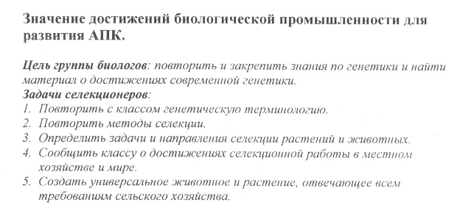
При подготовке использовать учебник биологии 9 класса, данные о направлениях селекции ЗАО «Племзавод Заволжское», энциклопедия.

